INFORME Nº 054-2018-CONADIS/DPD

A : Lic. DARIO PORTILLO ROMERO
Presidente del CONADIS

Asunto : Cuestionario sobre el derecho de las personas con discapacidad al disfrute del más alto nivel posible de salud.

Referencia : OF.RE (DAS) N° 2-16-B/20
Exp. 2018-001-E000616

Fecha : Lima, 16 de marzo de 2018

Tengo el agrado de dirigirme a usted, con la finalidad de informarle lo que se detalla a continuación:

- ANTECEDENTES

Mediante el documento de la referencia, la Directora para Asuntos Sociales de la Dirección General para Asuntos Multilaterales y Globales del Ministerio de Relaciones Exteriores hace llegar el “Cuestionario sobre el derecho de las personas con discapacidad al disfrute del más alto nivel posible de salud” remitido por la Relatora Especial sobre los derechos de personas con discapacidad de las Naciones Unidas, solicitando se brinde atención al mismo, en coordinación con el Ministerio de Salud y EsSalud.

Con Oficio Múltiple N° 004-2018-CONADIS/PRE se solicitó al Ministerio de Salud y a EsSalud nos faciliten la información pertinente y relevante a fin de dar respuesta al cuestionario antes referido, así como adjunten la documentación que se considere apropiada para su atención.

Mediante Oficio N° 094-2018-DVM-SP/MINSA de fecha 12 de marzo de 2018, el Viceministro de Salud Pública remite el Informe N° 011-2018-DSCAP-DGIESP/MINSA con el cual la Dirección General de Intervenciones Estratégicas en Salud Pública, a través de la Dirección de Prevención y Control de la Discapacidad, envía el cuestionario desarrollado en el marco de sus funciones.

Con Oficio N° 05-GCPAMyPCD-ESSALUD2018 de fecha 14 de marzo de 2018, el Gerente Central de la Persona Adulta Mayor y Persona con Discapacidad de EsSalud remite el Informe N° 001-SGRSL-GPCD-GCPAMyPCD-ESSALUD-2018 mediante el cual se brinda atención a lo solicitado.

- ANÁLISIS

  - Conforme a lo establecido en el artículo 42 del Reglamento de Organización y Funciones del Consejo Nacional para la Integración de la Persona con Discapacidad - CONADIS, la Dirección de Políticas en Discapacidad es el órgano de línea encargado de proponer políticas y normas sobre los derechos de las personas con discapacidad; así como implementar acciones de seguimiento, monitoreo y evaluación del nivel de cumplimiento de las obligaciones generales asumidas por el Perú como Estado Parte de los Convenios y Tratados Internacionales en materia de discapacidad.

  - En ese sentido, con el objeto de brindar atención al Cuestionario remitido, se solicitó información al Ministerio de Salud y a EsSalud, consolidando la información proporcionada por dichas entidades, por lo que se comunica lo siguiente:

- Sírvanse proporcionar información sobre legislación y políticas existentes o previstas para garantizar la realización del derecho a la salud de las personas con discapacidad, incluidos los desafíos actuales y las buenas prácticas.

En cuanto a la legislación vigente:

- Convención sobre los Derechos de la Persona con Discapacidad: aprobada mediante Resolución Legislativa N° 29127 de fecha 30 de octubre de 2007.
- Constitución Política del Perú: reconoce en su artículo 7 el derecho de la persona con discapacidad al respeto de su dignidad y al goce de un régimen legal de protección, atención, readaptación y seguridad.
- Ley N° 29973, Ley General de la Persona con Discapacidad.
- Decreto Legislativo N° 1161: que aprueba la Ley de Organización y Funciones del Ministerio de Salud.
- Decreto Supremo N° 002-2014-MIMP: Reglamento de la Ley General de la Persona con Discapacidad.
- Decreto Supremo N° 008-2017-SA, aprueba el Reglamento de Organización y Funciones del Ministerio de Salud, creándose la Dirección de Prevención y Control de la Discapacidad como un órgano de línea de la Dirección General de Intervención en Salud Pública.
- Decreto Supremo N° 015-2006-MIMDES: declarando el periodo 2007-2016 como el Decenio de las Personas con Discapacidad en el Perú.
- Decreto Supremo N° 007-2008-MIMDES: que aprueba el Plan de Igualdad de Oportunidades para las Personas con Discapacidad 2009-2018.
- Resolución Ministerial N° 308-2009/MINSA: que aprueba la Norma Técnica de Salud N° 079/MINSA/DGSP-INR de la Unidad Productora de Servicios de Medicina de Rehabilitación.
- Resolución Ministerial N° 981-2016/MINSA: que aprueba la Norma Técnica de Salud para la Evaluación Calificación y Certificación de la Discapacidad (NTS N° 127-MINSA/2016/DGIESP).
- Resolución Ministerial N° 457-2017/MINSA: que aprueba la Norma Técnica de Salud para la implementación de la estrategia de Rehabilitación Basada en la Comunidad – RBC.
- Resolución Ministerial N° 574-2017/MINSA: que aprueba la Norma Técnica de Salud N° 138-MINSA/2017/DGIESP, Norma Técnica de Salud de Centros de Salud Mental Comunitarios.

En cuanto a las políticas del sector salud vigentes:

- Resolución de Gerencia de División de Prestaciones N° 020-GDP-ESSALUD-2006: que aprueba las “Normas para la articulación de los Servicios y Unidades Orgánicas y/o Funcionales que atienden a personas aseguradas con discapacidad.
- Resolución N° 1703-GG-ESSALUD-2011: que aprueba la Directiva N° 26-GG-ESSALUD-2011 “Normas para el otorgamiento de Ayudas Biomecánicas a las personas con discapacidad aseguradas en ESSALUD”.
- Resolución N° 067-GCPS-ESSALUD-2011: que aprueba las “Especificaciones Técnicas de Ayudas Biomecánicas en Rehabilitación en ESSALUD”.
- Resolución N° 061-GDP-ESSALUD-2006: que aprueba el Manual de Rehabilitación Basada en Comunidad (RBC) para Agentes Comunitarios.
- Resolución de Gerencia Central de la Persona Adulta Mayor y Persona con Discapacidad N° 06-GCPAMyPCD-ESSALUD-2016: que aprueba el Programa Virtual y Vivencial Escuela de Familias y Discapacidad.
- Resolución de Gerencia Central de la Persona Adulta Mayor y Persona con Discapacidad N° 05-GCPAMyPCD-ESSALUD-2016: que aprueba el Programa de Rehabilitación Social del Asegurado con Discapacidad Intelectual “Camino a la Autodeterminación”.
- Resolución de Gerencia Central de Prestaciones de Salud N° 103-GCPS-ESSALUD-2017: que aprueba la Directiva N° 06-GCPS-ESSALUD-2017 “Procedimiento para la Evaluación, Calificación y Certificación de la Discapacidad en ESSALUD”.
- Resolución de Gerencia Central de Prestaciones de Salud N° 107-GCPS-ESSALUD-2017: que aprueba la Directiva N° 08-GCPS-ESSALUD-2017 “Normas para la Rehabilitación Integral de las Personas con Discapacidad en ESSALUD”.

En lo que respecta a las buenas prácticas, el Ministerio de Salud ha creado la Dirección de Prevención y Control de la Discapacidad como órgano de línea de la Dirección General de Intervenciones Estratégicas en Salud Pública, que tiene entre sus funciones identificar y coordinar las intervenciones estratégicas de prevención, control y reducción de riesgos y daños de la discapacidad de la población, considerando las acciones de promoción de la salud, los determinantes sociales de la salud y los enfoques de derechos humanos, género e interculturalidad en salud en todas las etapas de vida, así como monitorear su desempeño en los diferentes niveles de gobierno.

Asimismo, el Ministerio de Salud a través de la Dirección de Salud Mental, órgano de línea de la Dirección General de Intervenciones Estratégicas en Salud Pública, ha implementado la Norma Técnica de Salud de Centros de Salud Mental Comunitarios, habiendo implementado al a fecha 40 centros de salud mental comunitario, brindando atención a las personas con discapacidad severa. Del mismo modo, mediante la normativa denominada “Directiva Sanitaria de hogares protegidos”, en proceso de aprobación, se permitirá la atención de personas con discapacidad en abandono social.

Por otro lado, desde el Programa Presupuestal 0129 “Prevención y manejo de condiciones secundarias de salud en personas con discapacidad”, el Ministerio de Salud ha realizado acciones de sensibilización dirigido a las instituciones educativas, municipios, familia y comunidad.

Del mismo modo, el Ministerio de Salud, a través del Instituto Nacional de Rehabilitación – INR y la Dirección de Gestión del Desarrollo de Recursos Humanos, ha establecido lineamientos nacionales para la capacitación para el médico cirujano (médico general) en materia de certificación de la discapacidad, se ha universalizado la evaluación, calificación y certificación de Personas con Discapacidad a establecimientos públicos y privados sin restricción de categoría, antes solo certificaban los hospitales, ahora lo puede hacer cualquier establecimiento que disponga de médico certificador en forma temporal o permanente. Esto permite el trabajo en red, pudiendo el médico desplazarse a los establecimientos de menor categoría. En ese sentido, el Ministerio de Salud viene capacitando a los médicos a nivel nacional en la Norma Técnica de Salud N° 127-MINSA/2016/DGIESP: “Norma Técnica de Salud para la Evaluación, Calificación y Certificación de la Discapacidad”. Ha desarrollado un aplicativo de certificación en tiempo real, que permite el monitoreo permanente de los avances en certificación.

Por otra parte, se ha capacitado a 55 profesionales de la salud no médicos, en el uso y manejo de sillas de ruegas por región, al año 2015.

Finalmente, cabe mencionar que el Ministerio de Salud, a través del Consejo Nacional de Salud, cuenta con el Comité de Discapacidad, el mismo que está integrado por un representante de personas con discapacidad de la sociedad civil, y se encarga del análisis estratégico de la discapacidad, así como la Propuesta de Política Nacional de Salud para la prevención de la discapacidad y para la atención, habilitación/rehabilitación integral de la persona con discapacidad.

Por su parte, EsSalud ha creado la Sub Gerencia de Inclusión y Accesibilidad, como unidad orgánica, en el marco del Plan Nacional “EsSalud Accesible e Inclusivo para Personas con Discapacidad 2016-2027” y ha aprobado la Directiva “Norma para la verificación, calificación, certificación y registro de accesibilidad en las Dependencias de EsSalud”, con la finalidad de promover y garantizar la gestión de la inclusión y la accesibilidad universal, para todo ciclo de vida y tipos y grados de discapacidad en todas las dependencias de EsSalud.

- Sírvanse proporcionar cualquier información y datos estadísticos (incluidos encuestas, censos, datos administrativos, bibliografía, informes y estudios) relacionados con el ejercicio del derecho a la salud de las personas con discapacidad en general, así como con especial atención en las siguientes áreas:

- Disponibilidad de servicios y programas de salud generales sin barreras que tengan en cuenta todos los aspectos de accesibilidad para las personas con discapacidad.

ESSALUD refiere que, en los últimos tres años, se ha enfatizado en la atención integral del asegurado con discapacidad, creándose la Gerencia Central de la Persona Adulta Mayor y Persona con Discapacidad, así como la Gerencia de la Persona con Discapacidad, por lo que las diferentes dependencias de EsSalud vienen realizando esfuerzos para mejorar el acceso a los servicios de salud así como la accesibilidad de los establecimientos de salud de EsSalud, para una mejor atención de la población con discapacidad e incremento de su nivel de bienestar.

- Acceso a servicios y programas de salud generales, gratuitos o asequibles, incluidos servicios de salud mental, servicios relacionados con el VIH/SIDA y cobertura de salud universal.

Con relación a los servicios generales, el Ministerio de Salud informa que según el reporte parcial del HIS-MINSA, correspondiente a 35 unidades prestadoras de servicios de rehabilitación, de 65 existentes, se ha brindado atención a 86,073 personas con discapacidad, en los siguientes servicios para la prevención, diagnóstico y/o tratamiento:

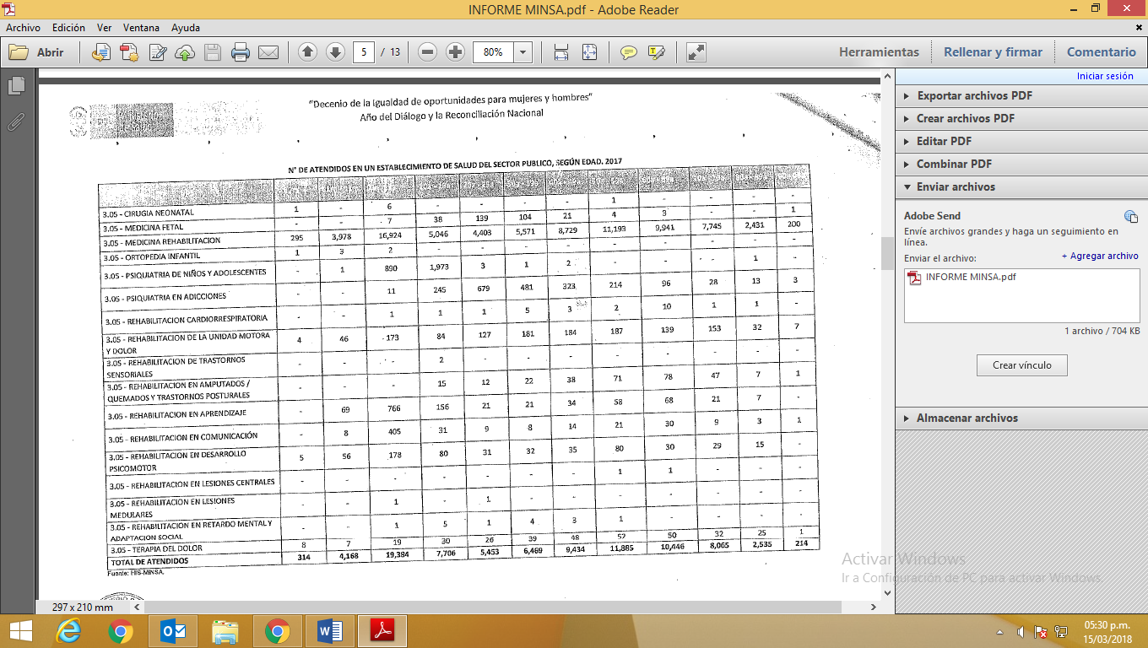
ente: Ministerio de Salud
En cuanto a los servicios relacionados con el VIH/SIDA, según el Instituto Nacional de Estadística e Informática – INEI, en su documento “Perú Caracterización de las Condiciones de Vida de la Población con Discapacidad, 2015” refiere que el conocimiento de las dos formas programáticas para evitar contraer el Virus de Inmunodeficiencia Humana (VIH) entre las mujeres con discapacidad son el “uso de preservativos” (68,2%) y “limitar el número de parejas sexuales” (71,3%).

Asimismo, dicho documento refiere que el 34,5% de las mujeres en edad fértil con discapacidad, conoce por lo menos un síntoma de infecciones de transmisión sexual (ITS) y el 71,2% conoce alguna ITS específica. Entre las mujeres sin discapacidad, el conocimiento de algún síntoma alcanza a 46,3% y de alguna ITS a 69,4%.

Cabe mencionar que el 68% de la población estimada alcanza cobertura en el tratamiento antirretroviral a las personas portadoras de VIH; habiéndose establecido la meta al 2021 de llegar al 90% de las personas diagnosticadas, 90% de las personas que reciban tratamiento y 90% de las personas en tratamiento con supresión viral. Todas estas intervenciones tienen carácter gratuito para todos los usuarios.

Con relación a los servicios de salud mental, en el marco de la implementación de la Ley N° 29889, Ley que modifica la Ley General de Salud y garantiza los derechos de las personas con problemas de Salud Mental, y su Reglamento, el Ministerio de Salud se encuentra en proceso de aprobación del Plan Nacional de Fortalecimiento de Servicios de Salud Mental Comunitario 2018-2021, el cual se encuentra en ejecución, previendo para el 2018 lo siguiente:

- Ampliar la oferta de servicios de salud mental a 100 Centros de Salud Mental Comunitaria.
- 44 hogares protegidos para personas con discapacidad mental severa, en situación de abandono familiar.
- Fortalecer 12 unidades de hospitalización de salud mental y adicciones en hospitales generales.
- Fortalecer 524 Centros de Salud para la atención de salud mental.

Casos atendidos por trastornos mentales y del comportamiento, incluye síndrome de violencia, MINSA 2009-2017
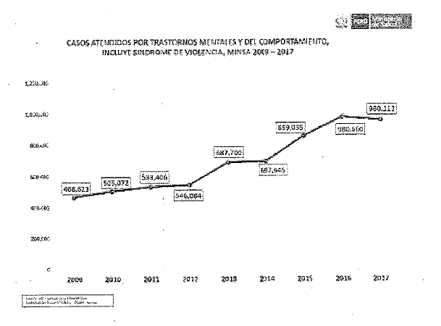

Refiere el Ministerio de Salud que la implementación de la política de salud mental comunitaria está demostrando que los Centros de Salud Mental Comunitario, presentan una tasa de crecimiento sostenido y acelerado en ampliación de cobertura para población con problemas de salud mental.

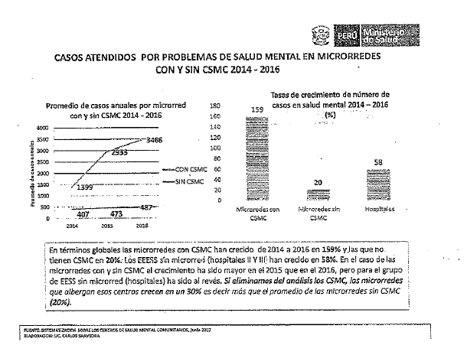
Casos atendidos por problemas de salud mental en microredes con y sin CSMC, 2014-2016. Fuente: MINSA

Asimismo, mediante Resolución Ministerial N° 574-2017/MINSA se aprobó la Norma Técnica de Salud de Centros de Salud Mental Comunitarios, que tiene por finalidad contribuir a la mejora de la salud mental y la calidad de vida de la población, en particular de las personas con trastornos mentales y/o problemas psicosociales, así como sus familias y comunidades.

Refiere el Ministerio de Salud que a la fecha se han implementado 40 Centros de Salud Mental Comunitario brindando atención a las personas con discapacidad severa. Así también, se encuentra en proceso de aprobación una Directiva Sanitaria de Hogares protegidos, la cual permitirá la atención a personas con discapacidad en abandono social.

- Acceso a servicios y programas de salud específicos para personas con discapacidad gratuitos o asequibles.

El Ministerio de Salud refiere que según el Reporte el HIS-MINSA, entre el periodo 2015 al 2017, se ha incrementado el acceso a los servicios de salud exclusivos para las personas con discapacidad, como se aprecia en los siguientes cuadros:
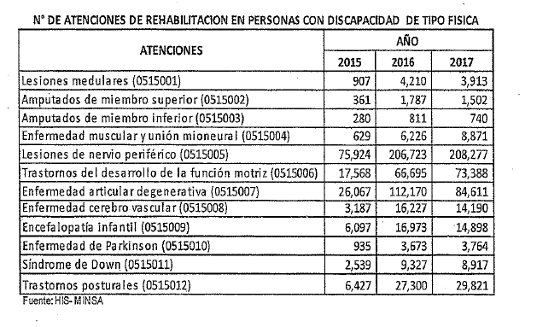

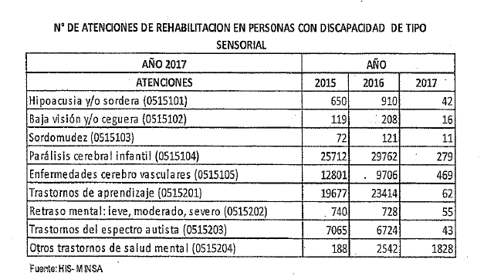

El Ministerio de Salud informa que mediante Resolución Ministerial N° 981-2016/MINSA, se aprueba la Norma Técnica de Salud para la Evaluación Calificación y Certificación de la Discapacidad (NTS N° 127-MINSA/2016/DGIESP), la cual ha establecido pautas y procedimientos en la que mediante la expedición del Certificado de Discapacidad, de manera gratuita, el ciudadano puede ejercer su derecho de gestionar los beneficios que ha establecido la Ley General de la Persona con Discapacidad y otras normas e instituciones.

Para su implementación, el Ministerio de Salud ha desarrollado un aplicativo informático en tiempo real, en el cual los establecimientos certificadores de la discapacidad ingresan la data de la evaluación y calificación de la discapacidad, para luego emitir y entregar al usuario el certificado elaborado.

El Ministerio de Salud refiere que en el periodo de 2015 al 2017, ha capacitado a 2,256 médicos especialistas y médicos cirujanos a través de cursos descentralizados en el país, lo cual ha permitido el incremento de establecimientos certificadores de la discapacidad, pasando de 49 en el 2015 a 698 establecimientos certificadores a enero de 2018. Así también, informa que a la fecha se han registrado 85,348 certificados de discapacidad en el referido aplicativo informático.

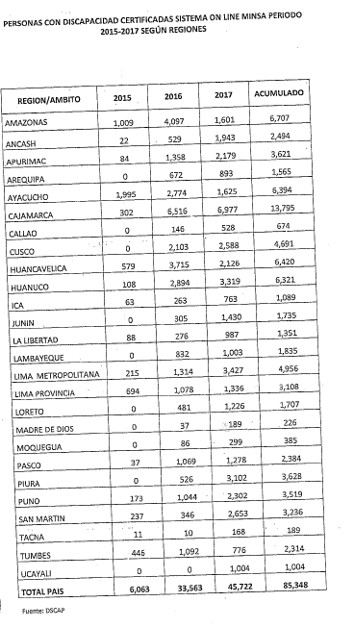
Fuente: Ministerio de Salud
Por su parte, en cuanto a la certificación de la discapacidad, ESSALUD informa que en el año 2016 capacitó a 193 médicos rehabilitadores, mientras que en el año 2017 desarrolló 06 Reuniones Técnicas para capacitar a médicos psiquiatras, oftalmólogos, otorrinolaringólogos, pediatras y médicos cirujanos, en las siguientes Unidades Orgánicas de dicha entidad: Redes Rebagliati (3 al 6 de abril), Macro Regional Sur en la ciudad de Arequipa (18 al 21 de abril), Almenara (8 al 11 de mayo), Sabogal y Oriente (5 al 8 de junio), Macro Regional Norte en la ciudad de Chiclayo (20 al 23 de junio) y la Macro Regional Centro en la ciudad de Huancayo (11 al 14 de julio).

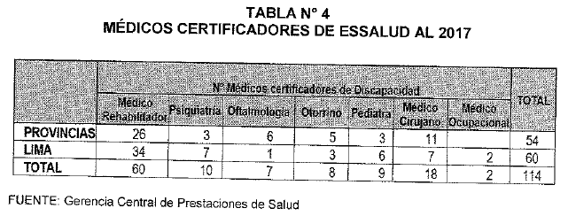
Fuente: EsSalud

Asimismo, cabe mencionar que ESSALUD ha formado 12 médicos facilitadores CIF, procedentes de la Sede Central (1), Red Rebagliati (1), Red Almenara (2), Red Sabogal (2), Red Arequipa (1), Red La Libertad (1), Red Lambayeque (1), Red Ancash (1), Red Cusco (1), Red Pasco (1); los mismos que coordinarán con el MINSA la realización de capacitaciones en las Redes Asistenciales de forma descentralizada para incrementar la cobertura de certificación de discapacidad.

- Acceso a bienes y servicios de habilitación y rehabilitación relacionados con la salud, gratuitos o asequibles, incluida la identificación e intervención tempranas.

El Seguro Integral de Salud, mediante la Resolución Jefatural N° 287-2017/SIS, aprueba un tarifario dada la necesidad de establecer y aprobar tarifas que permitan la adecuada valorización de las prestaciones de salud brindadas a los diferentes tipos de seguros que se brinda, tales como el SIS Gratuito, SIS Emprendedor, SIS Microempresa y SIS Independiente. En ese sentido, se otorga gratuidad a la población calificada como pobre y pobre extremo, así como se brinda tarifas asequibles a aquellas personas que puedan solventar una atención en salud para la detección de un riesgo e intervención temprana.

En cuanto a las intervenciones tempranas, se dispone del Certificado de Nacido Vivo en Línea, el cual cumple un rol de promover y garantizar la identidad de los recién nacidos, así como acopia variables sobre riesgos o daños tempranamente, que permiten realizar intervenciones que eviten que los riesgos progresen a daños y/o discapacidad, o la progresión de la severidad. Dicho sistema se inició de manera progresiva en el año 2012, habiendo logrado al año 2017 una cobertura del 83% de todos los partos estimados por el INEI.

El Ministerio de Salud refiere que una vez identificado el riesgo encontrado, la madre recibe la consejería para lograr la continuidad de la atención que amerita, y en su hoja de referencia se indica al establecimiento de salud el problema o riesgo encontrado, y se deriva para los controles necesarios.
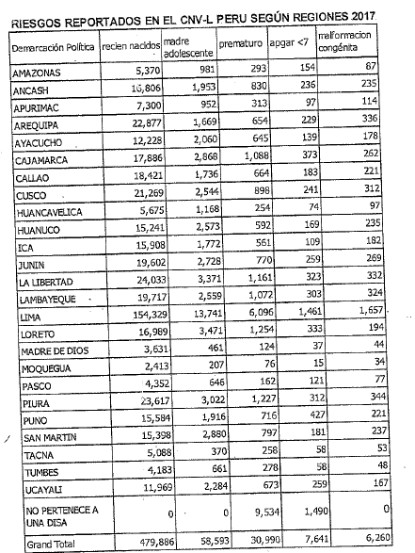

Fuente: Ministerio de Salud
Por su parte, ESSALUD cuenta con 178 Instituciones Prestadoras de Servicios de Salud – IPRESS con servicio de rehabilitación. La mayor concentración de los servicios de rehabilitación (50,6%) se encuentran en Lima y Callao, así como en algunas capitales de departamento de la costa peruana. Solo en 18 regiones cuentan con estos servicios con médico especialista, mientras que el resto del país no los tiene.

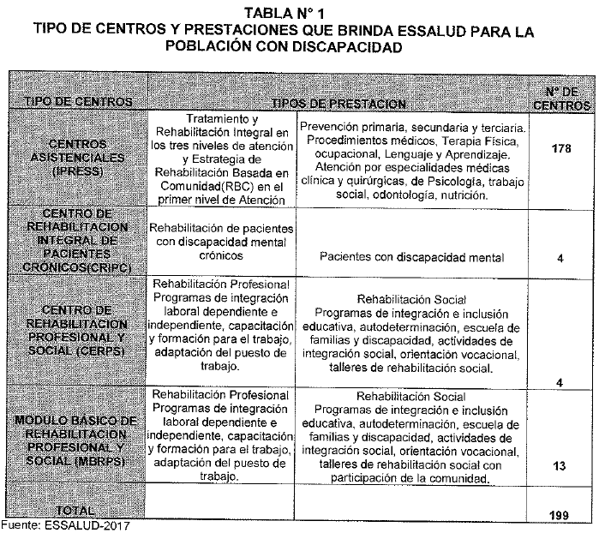
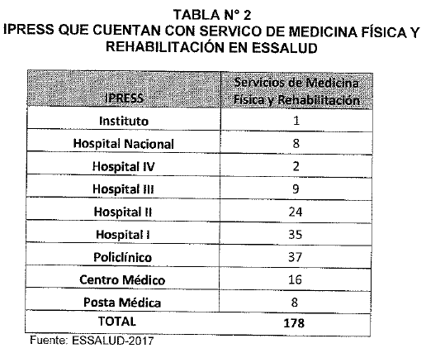

En los servicios de Rehabilitación, ESSALUD cuenta con un equipo multidisciplinario de profesionales, médico rehabilitador, tecnólogo médico en terapia física, terapia ocupacional, terapia de lenguaje, terapia de aprendizaje, psicología, trabajo social para brindar rehabilitación integral en todos los establecimientos de salud en los tres niveles de atención.

Asimismo, es oportuno mencionar que ESSALUD realiza talleres preventivos de discapacidad, charlas e información sobre la temática de discapacidad, conforme se detalla en el siguiente cuadro:
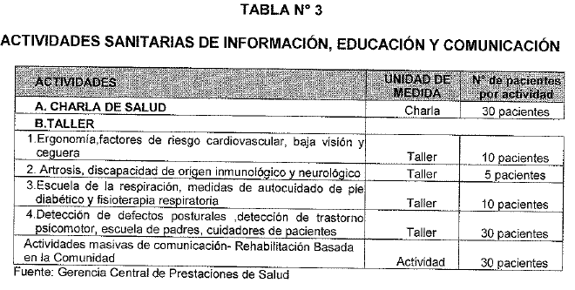

Fuente: EsSalud

Por otro lado, resulta relevante hacer de conocimiento que, en cuanto a la integración social y laboral de las personas con discapacidad, ESSALUD cuenta con 17 Unidades Operativas al servicio exclusivo de sus asegurados con discapacidad, de las cuales, 4 son Centros de Rehabilitación Profesional y Social (CERPS) ubicados en las regiones de Lima Metropolitana, Callao, Piura y Arequipa; mientras que 13 son Módulos Básicos de Rehabilitación Profesional y Social (MBRPS) los cuales se encargan de otorgar prestaciones sociales a personas con discapacidad aseguradas, con la participación de su familia, entidades empleadoras e instituciones educativas y comunidad, a través de programas de Rehabilitación Profesional y Social, con el objetivo de mantener la máxima independencia física, mental, social y laboral de la persona con discapacidad, a través de su inclusión educativa e integración socio laboral.

Asimismo, ESSALUD informa que con un enfoque centrado en la persona, los CERPS y los MBRPS en los últimos años vienen implementando Programas que impactan de manera directa y positiva en el proceso de inclusión social y laboral de las personas con discapacidad, logrando su bienestar y el de su familia:

- Programa de Escuela de Familias y Discapacidad: brinda a la familia del asegurado con discapacidad, herramientas técnicas eficaces que faciliten su rol como apoyo en la integración social y laboral de la persona con discapacidad física, mental, sensorial e intelectual.
- Programa Camino a la Autodeterminación: dirigido a personas con discapacidad intelectual (síndrome de Down en su mayoría), iniciado en noviembre del 2016. Tiene proyectado para el presente año integrar socialmente a 1,341 asegurados.
- Programa de Deportes Adaptados: participación de personas con discapacidad intelectual, física, mental y sensorial en actividades deportivas que favorecen su inclusión social.

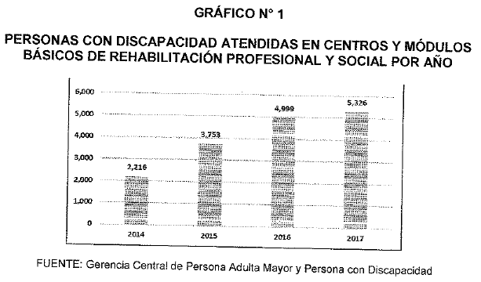
Fuente: EsSalud

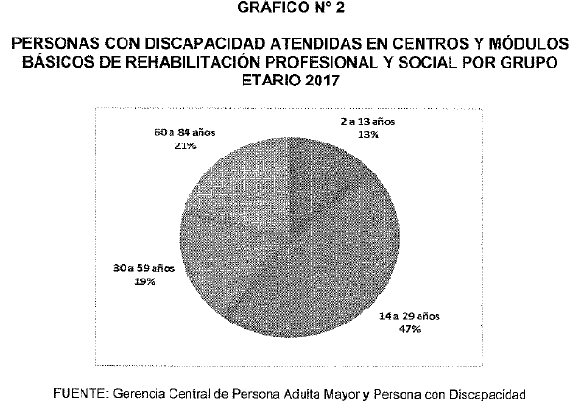
Fuente: EsSalud

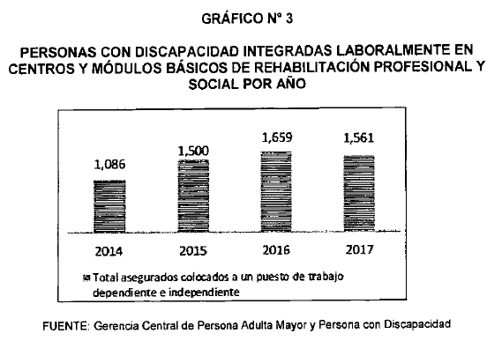

Asimismo, el Ministerio de Salud refiere que en la implementación de la Norma Técnica de Salud para la implementación de la estrategia de Rehabilitación Basada en la Comunidad – RBC, se ha capacitado a 139 profesionales de la salud, correspondientes a la ciudad de Trujillo, Lima y Amazonas, lo cual contribuye a mejorar la calidad de vida de la persona con discapacidad o en riesgo de padecerla, sus familiares y cuidadores.

- Sírvanse proporcionar información sobre la discriminación contra las personas con discapacidad en la prestación de servicios de salud, seguros de salud y/o seguros de vida por parte de proveedores públicos o privados.

El Ministerio de Salud refiere que existe un sistema de registro de consultas, quejas y denuncias a cargo de la Superintendencia Nacional de Salud – SUSALUD, la cual a través de sus unidades de la Intendencia de Promoción de Derechos en Salud existentes en los hospitales y unidades desconcentradas de SUSALUD, atienden dicho proceso, el cual también puede ser realizado vía portal web.

Por su parte, ESSALUD refiere que es un fuerte compromiso con la atención integral e integrada de la persona con discapacidad, la atención de dicho grupo vulnerable en sus dependencias, la cual se realiza de manera preferente.

- Sírvanse proporcionar información sobre la observancia del derecho al consentimiento libre e informado de las personas con discapacidad en relación con la atención de la salud, incluidos los servicios de salud sexual y reproductiva y de salud mental.

ESSALUD manifiesta que con Carta Circular N° 025-GG-ESSALUD-2014 suscrita por su Gerencia General, se dispuso la implementación del consentimiento informado en formato Braille, el mismo que contiene la información necesaria para que la persona con discapacidad visual pueda ser informada de los procedimientos propuestos por los profesionales de salud y tenga la potestad que al ser informado pueda decidir si acepta o no dicho procedimiento.

En cuanto a los servicios de salud sexual y reproductiva, el Ministerio de Salud refiere que la Norma Técnica de Planificación Familiar –aprobada mediante Resolución Ministerial N° 652-2016/MINSA- dispone que los servicios integrales son ofrecidos en todos los establecimientos de salud públicos del país de manera gratuita, incluyendo la historia clínica, orientación y consejería, provisión de métodos anticonceptivos y el Anticonceptivo de Emergencia (AE).

Conforme a lo referido por el Instituto Nacional de Estadística e Informática en el documento “Perú: Caracterización de las Condiciones de Vida de la Población con Discapacidad, 2015”, el conocimiento de métodos anticonceptivos alcanza porcentajes muy altos en mujeres con discapacidad (98,4%). El 86,2% de las mujeres con discapacidad en edad fértil conocen los métodos tradicionales, mientras que el 97,9% conoce los métodos modernos.

Asimismo, los métodos anticonceptivos de mayor difusión entre las mujeres con discapacidad en edad fértil son la píldora anticonceptiva y el condón, con 93% cada uno, situándose en segundo lugar la inyección con el 92,5%.

- Sírvanse describir en qué medida y cómo las personas con discapacidad y sus organizaciones representativas participan en el diseño, planificación, implementación y evaluación de políticas, programas y servicios de salud.

El Ministerio de Salud informa que a través del Consejo Nacional de Salud (CNS), se constituye los Comités Nacionales (CN), dentro de los cuales se ha conformado el Comité Nacional de Discapacidad, el cual tiene carácter consultivo y se encarga específicamente de la temática de discapacidad, teniendo como finalidad lograr la concertación y adecuada coordinación entre los componentes del Sistema Nacional Coordinado y Descentralizado de Salud referidos a temas de interés común, especialmente en lo referido a las Políticas Nacionales de Salud, Planes y Programas de Salud.

Dicho Comité se encuentra conformado por los trabajadores del sector, de instituciones de servicios de salud privados y sociedad civil representada por organizaciones sociales constituidas.

Cabe mencionar que, conforme a lo establecido en el artículo 65, inciso 65.2 de la Ley General de la Persona con Discapacidad, Ley N° 29973, el Consejo Nacional para la Integración de la Persona con Discapacidad – CONADIS cuenta con un consejo consultivo integrado por los siguientes miembros:

- Un representante elegido por las organizaciones de personas con discapacidad asociada a una deficiencia física.
- Un representante elegido por las organizaciones de personas con discapacidad asociada a una deficiencia auditiva.
- Un representante elegido por las organizaciones de personas con discapacidad asociada a una deficiencia visual.
- Un representante elegido por las organizaciones de personas con discapacidad asociada a la sordoceguera.
- Un representante elegido por las organizaciones de personas con discapacidad asociada a una deficiencia mental.
- Un representante elegido por las organizaciones de personas con discapacidad asociada a una deficiencia intelectual.
- Un representante elegido por las organizaciones de personas con discapacidad de las Fuerzas Armadas y la Policía Nacional del Perú.
- Un representante elegido por las federaciones deportivas de personas con discapacidad.

Finalmente, es oportuno referir que el artículo 14 de la Ley General de la Persona con Discapacidad regula el derecho a la consulta, disponiendo que “las autoridades de los distintos sectores y niveles de gobierno tienen la obligación de realizar consultas con las organizaciones que representan a las personas con discapacidad, previamente a la adopción de normas legislativas y administrativas, políticas y programas sobre cuestiones relativas a la discapacidad. Los procesos de consulta se desarrollan sobre la base de los principios de accesibilidad, buena fe, oportunidad y transparencia”.

En conclusión, previo a la adopción de normas legislativas y administrativas, políticas y programas sobre cuestiones relativas a la discapacidad, éstas deben ser difundidas en un plazo no menor de treinta (30) días, conforme a lo dispuesto en el artículo 14 del Decreto Supremo N° 001-2009-JUS, periodo en el cual las organizaciones de y para personas con discapacidad formulan las observaciones correspondientes.

- CONCLUSIONES

  - Con la finalidad de brindar respuesta al “Cuestionario sobre el derecho de las personas con discapacidad al disfrute del más alto nivel posible de salud”, se emite el presente informe, tomando en consideración la información remitida por EsSalud y el Ministerio de Salud.

  - Se estima conveniente remitir el presente informe a la Dirección para Asuntos Sociales de la Dirección General para Asuntos Multilaterales y Globales de Ministerio de Relaciones Exteriores, de considerarlo pertinente, a fin de atender lo solicitado, para lo cual se adjunta el proyecto de Oficio correspondiente.

Es cuanto tengo que informar para los fines que estime conveniente.

Atentamente,

-------------------------------------------------
Abog. Mónica Peceros Suarez
Dirección de Políticas en Discapacidad

MLCHK/mps

Visto el Informe Nº 054-2018-CONADIS/DPD que antecede y que la Directora de la Dirección de Políticas en Discapacidad hace suyo, derívese para las acciones antes señaladas.

Atentamente,

